**附件1：“学习强国”app下载和注册说明**

学习强国app已通过官方审核，可以在【应用商店】搜索该应用。点击【安装】，大小70+M.

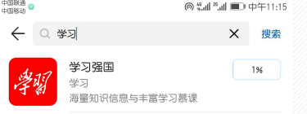

请通过【存储】和【通话】权限。

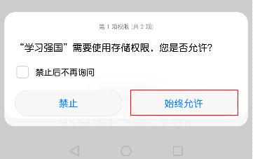

安装完成后，打开应用，首次登陆的用户，需要点击【新用户注册】。

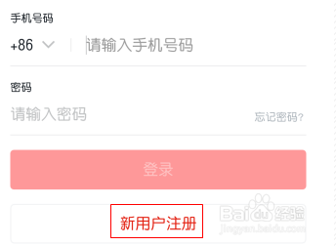

新用户注册只需要短信【验证码】，后续登陆可以设置密码。

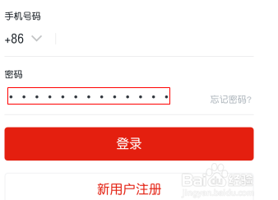

进入应用后，会看到底部的消息、关注、学习、视频学习和我的等选项。

